

Graad 9 Wêreld van Werk: Kwartaal 2 Week 6 – 9
DIE PADKAART NA JOU TOEKOMS
Graad 9 en daarna
Les 2 – Werkkaart
Vandag se datum:
Vier maande van nou af:
Twee jaar van nou af:
Een jaar van nou af:
Drie jaar van nou af:
En daarna…
Hou moed! Die sterre is in sig!
Jou hoop, drome en doelwitte:
Padkaart na die toekoms
Instruksies: Vul hierdie deel van die padkaart in ten opsigte van jou hoop, drome en doelwitte vir die toekoms.
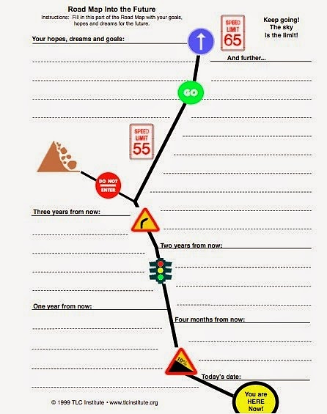
Aktiwiteit 1: Ontwerp jou toekoms se padkaart op hierdie
bladsy
Jy is nou hier
Aktiwiteit 2: Informele Assessering

Bestudeer die prent en teks hieronder en beantwoord die vrae wat volg.

[Verkry vanaf: https://oecdskillsandwork.wordpress.com/2015/07/29/employability-is-vocational-education-better/
Toegangsdatum: 20 Februarie 2022]
Aan die einde van graad 9, kan leerders besluit om in die skool te bly en hul NSS te voltooi of hulle kan 'n NVS voltooi. Beide hierdie keuses sluit voor- en nadele in.
Bron: Anoniem

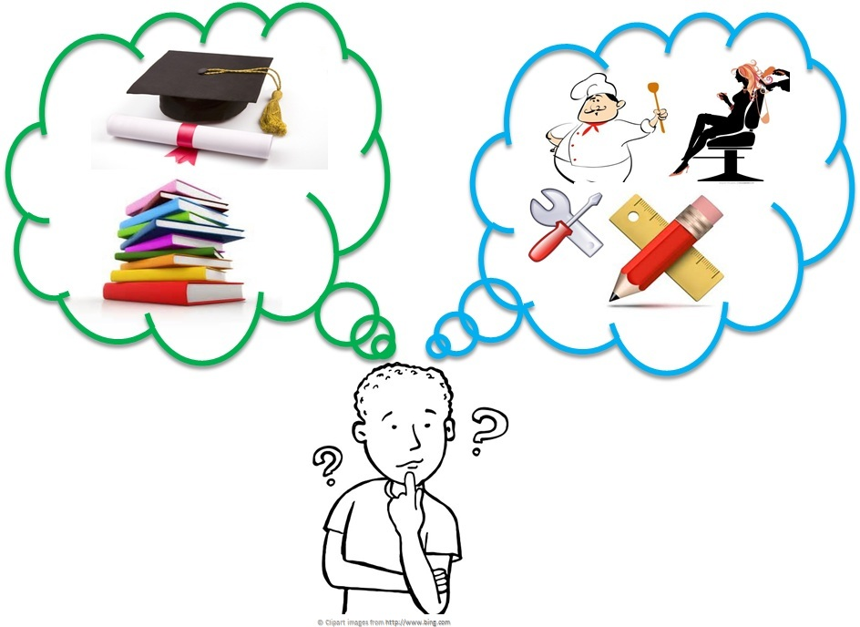

Skryf paragrawe oor menseregte.
Gebruik die volgende as 'n riglyn:
- Onderskei tussen 'n “Nasionale Senior Sertifikaat” en 'n “Nasionale Vaardigheidsertifikaat”.
(2x1) (2)
Nasionale Senior Sertifikaat is 'n sertifikaat wat aan leerders en voogde aandui dat die individu sy/haar vereiste jare van skoolopleiding suksesvol voltooi het, ✔ terwyl 'n Nasionale Vaardigheidsertifikaat 'n kwalifikasie is wat geskep is om werksgebaseerde vaardighede in verskeie loopbaanvelde te verskaf wat in Suid-Afrika in aanvraag is..✔
- Bespreek TWEE positiewe uitkomste van die voortsetting van vaardigheidsopleiding. (2x2) (4)
Enige TWEE van die onderstaande vir TWEE punte elk
(d.w.s. EEN punt vir 'n stelling/feit/opinie en EEN punt vir 'n motivering)
- 'n Vaardigheidskool leer praktiese, toegepaste vaardighede ✔ wat leerders meer indiensneembaar maak vir praktiese werk. ✔
- Vaardigheidskoolgegradueerdes is geneig om die loopbaan na te volg waarvoor hulle opgelei word. ✔ Dit verminder enige besluiteloosheid. ✔
- Vaardigheidsopleiding is die aksie van onderrig of aanleer van praktiese vaardighede of tipe gedrag ✔ waarby leerders wat meer prakties aangelê is, aanklank vind en leer geniet. ✔
- Beveel TWEE praktiese maniere aan om leerders te help om ingeligte besluite te neem oor
wat hulle ná graad 9 moet doen. (2x2) (4)
Enige TWEE van die onderstaande vir TWEE punte elk
(d.w.s. EEN punt vir 'n stelling/feit/opinie en EEN punt vir 'n motivering)
- Praat met hul LO-onderwyser. ✔ Aangesien hulle inligting oor verskillende opsies kan verskaf. ✔
- Ondersoek watter kwalifikasies nodig is vir hul potensiële loopbaanveld. ✔ Dit sal hulle laat besluit of hul die skool in graad 9 moet verlaat of hul moet aanbly en graad 12 voltooi. ✔
- Praat met mense wat TVET-kolleges / universiteite bygewoon het. ✔ Dit sal hulle toelaat om 'n beter begrip te kry van wat om te verwag by hierdie verskillende instellings. ✔
(10)

